Celoroční plán akcí MŠ Dobratice – 2022 - 2023

Cílem naší mateřské školy je ve spolupráci s rodinou podporovat všestranný rozvoj dítěte a rozvíjet schopnost komunikace, umět se rozhodnout a nést za své rozhodnutí odpovědnost. Budeme se snažit vytvářet předpoklady pro celoživotní vzdělávání dětí.

Září - slavnostní zahájení nového školního roku - 1. 9. 2022
- postupné zapojování dětí do společných her a činností
- rozvoj kamarádských vztahů mezi dětmi
- zahájení plaveckého výcviku pro předškolní děti – 7. 9. – 12. 10. 2022
- Muzikohrátky, hudební vystoupení v MŠ – 19. 9. 2022
- členská schůze Rady rodičů - 20. 9. 2022 od 16.30 hod v mateřské škole

Říjen- zahájení kroužku angličtiny – 3. 10. 2022
- zahájení kroužku keramiky – 5. 10. 2022
- zahájení hudebního kroužku – 10. 10. 2022
- Drakiáda na kopci u Harendy - 4. 10. 2022
- návštěva kamarádů – 1 třída ZŠ Dobratice v dopoledních hodinách

Listopad - přezkoušení individuálního vzdělávání - 15. 11. 2022
- vánoční pracovní dílna rodičů s dětmi - 22. 11. 2022 od 15.00 v mateřské škole
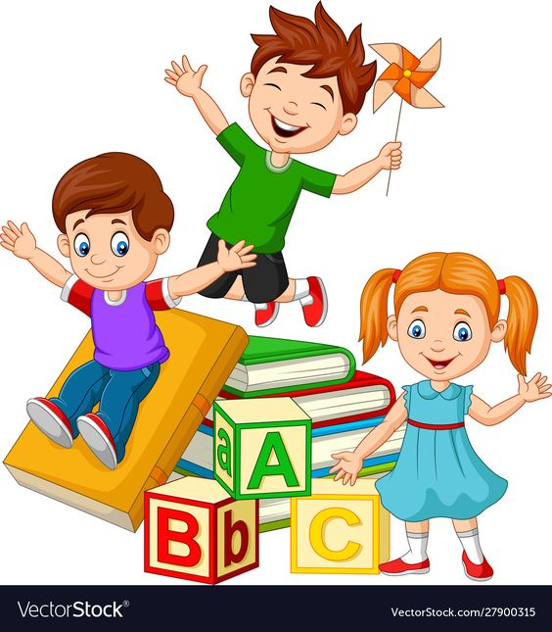
- náhradní termín přezkoušení individuálního vzdělávání - 24. 11. 2022
- návštěva Divadla loutek v Ostravě

Prosinec - Mikulášská nadílka – 6. 12. 2022 v dopoledních hodinách
- Česko zpívá koledy – ve spolupráci s OÚ Dobratice
- vánoční nadílka v MŠ – 19. 12. 2022 – v dopoledních hodinách
- Jarmark ve spolupráci se ZŠ Dobratice – 17. 12. 2019
- vánoční prázdniny – 23. 12. 2022 – 2. 1. 2023


Leden - členská schůze Spolku rodičů – 24. 1. 2023
- 5. zimní olympijské hry - sportování odpoledne v tělocvičně ZŠ Dobratice – 17. 1. 2023

Únor - lyžařský kurz ve spolupráci se ZŠ Dobratice – 13. 2. – 17. 2. 2023
- Jarní prázdniny – 6. 2. - 12. 2. 2023

Březen - dětský karneval v dopoledních hodinách – 3. 3. 2023
- beseda s knihovnicí v místní knihovně v dopoledních hodinách
- Babičko, dědečku, povídej pohádku – 7. 3. 2023
- velikonoční pracovní dílna rodičů s dětmi - 28. 3. 2023

Duben - zápis do 1. třídy
- Velikonoční prázdniny – 6. 4. 2023

Květen - oslava Dne matek - 11. 5. 2023 od 16. 00 hod v MŠ
- zápis do MŠ

- členská schůze Rady rodičů + smažení vaječiny na školní zahradě – 30. 5. 2021 od 16.00 hod

Červen - oslava MDD – Zmrzlinový den – 1. 6. 2023
- Dětské radovánky ve spolupráci se ZŠ Dobratice - 9. 6. 2023
- celodenní výlet
- slavnostní rozloučení s předškolními dětmi – 30. 6. 2023

